МОЙ ДОМ И ВСЁ, ЧТО В НЁМ…
В марте дети старшей группы «Почемучки» погрузились в тему «Дома и строительство». Конечно, первая неделя месяца была посвящена беседам и подготовке к большому празднику, посвященному 8 марта. Ребята говорили о том, что мама создает уют в доме, является хранительницей семейного очага. Вспоминали и рассказывали о том, как дети помогают дома по хозяйству. Много красивых стихов и песен было исполнено нашими ребятками на празднике «Путешествие мамы».
Остальное время месяца дети знакомились с историей развития жилища человека. Увидели презентацию о строительных материалах и профессиях. Мы поняли, что для строительства дома требуется труд многих людей разных профессий. Ребята с удовольствием примеряли на себя роли и архитектора, и строителя, и слесаря. Сюжетные игры были обогащены новыми ролями: электрик, плотник и др. На занятиях мы рисовали настоящие дома нашего города и придумывали сказочные дворцы. Создавали постройки из разного вида конструкторов. Не забыли побеседовать и о правилах безопасного поведения на улице и дома.
После того, как ознакомились с темой строительства ребята перешли к теме «Мебель и электроприборы». На занятиях по развитию речи и ознакомлению с окружающим дети рассказывали о том, что находится в их квартирах. Сделали вывод, что мебель и приборы имеют свое предназначение и с ними надо обращаться очень аккуратно. На занятиях по ИЗО ребята побывали в роли дизайнеров и пробовали создавать свои проекты детской комнаты, придумывали рисунок для обоев.
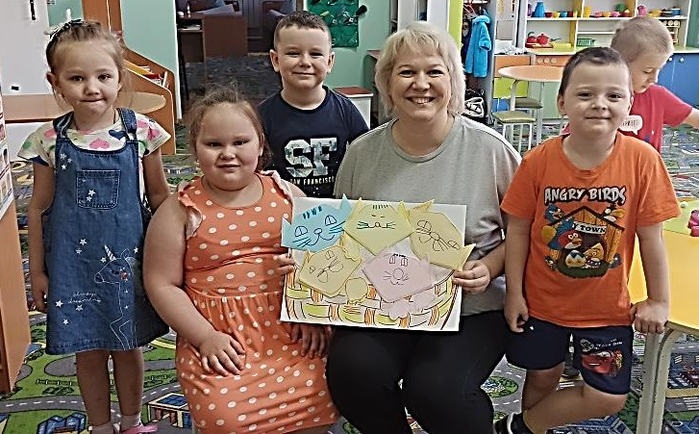
Так же в течение марта мы знакомились с творчеством Сергея Михалкова. Ребятам очень понравились его весёлые и поучительные стихи. В нашем саду была организована выставка творческих работ «А что у вас?» по произведениям С.Михалкова, в которой наши дети приняли активное участие.

